Титул

Задание

Содержание

Введение 4

Модель системы массового обслуживания 5

Программа для расчета характеристик 11

Программа численного решения системы уравнений Колмогорова. 16

Введение

Современные технические и информационные системы характеризуются высокой степенью сложности и требуют эффективного управления ресурсами, особенно в условиях неопределённости и вероятностных процессов. Одним из ключевых инструментов анализа и оптимизации таких систем является теория массового обслуживания, которая широко применяется в телекоммуникациях, вычислительной технике, логистике, банковской сфере и других отраслях.

Анализ систем массового обслуживания позволяет оценить их производительность, вероятность отказа, среднее время ожидания и другие важные характеристики, что, в свою очередь, способствует принятию обоснованных решений при проектировании и эксплуатации реальных сервисных систем.

Актуальность темы обусловлена широким применением многоканальных систем с ограниченной очередью в различных сферах деятельности, где важно обеспечить высокую надежность и эффективность обслуживания при ограниченных ресурсах.

# Модель системы массового обслуживания.

Рассматривается система массового обслуживания с пятью каналами обслуживания и общим накопителем ёмкостью 6. Это значит, что одновременно в системе, включая заявки на обслуживании и в очереди, может находиться не более 11 заявок. Заявки поступают в систему с интенсивностью 1 заявка в минуту, а обслуживание осуществляется с интенсивностью 6 заявок в минуту. Если в системе меньше 11 заявок, то вновь поступившая заявка добавляется в очередь или направляется сразу на обслуживание, если канал свободен. Если в системе уже находится 11 заявок, новая заявка получает отказ в обслуживании и уходит из системы. Обслуженные заявки покидают систему, освобождая канал. Перечисление возможных состояний системы и значения основных ее характеристик для каждого состояния представлено в таблице 1

Таблица 1 – Данные по вероятностям состояний

|  |  |  |  |  |  |
| --- | --- | --- | --- | --- | --- |
| № состояния  k | Число заявок в  системе  n | Число занятых  каналов  Mз | Число свободных  каналов  Mс | Длина  очереди  r | Вероятности  состояний  p |
| 0 | 0 | 0 | 5 | 0 | 0,84648 |
| 1 | 1 | 1 | 4 | 0 | 0,14108 |
| 2 | 2 | 2 | 3 | 0 | 0,01176 |
| 3 | 3 | 3 | 2 | 0 | 0,00065 |
| 4 | 4 | 4 | 1 | 0 | 0,00003 |
| 5 | 5 | 5 | 0 | 0 | 0,00000 |
| 6 | 6 | 5 | 0 | 1 | 0,00000 |
| 7 | 7 | 5 | 0 | 2 | 0,00000 |
| 8 | 8 | 5 | 0 | 3 | 0,00000 |
| 9 | 9 | 5 | 0 | 4 | 0,00000 |
| 10 | 10 | 5 | 0 | 5 | 0,00000 |
| 11 | 11 | 5 | 0 | 6 | 0,00000 |

Граф Марковского процесса для модели находится на рисунке 1.

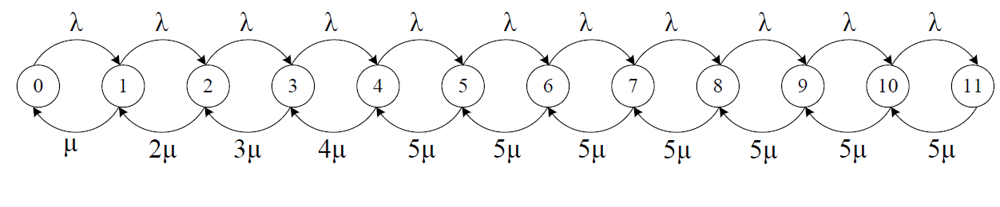

Рис 1. Граф Марковского процесса

Для вычисления вероятности состояний вычислим коэффициент использования по формуле 1 и сами вероятности по формуле 2.

, (1)

где – интенсивность входящего потока; – интенсивность обслуживания;   
ρ – коэффициент использования.

, (2)

где – номер состояния; – вероятность состояния i.

, (3)

где – вероятности состояний.

Вычисления:

1. ρ = ;
2. = ;
3. ;
4. ;
5. ;
6. ;
7. ;
8. ;
9. ;
10. ;
11. ;
12. .

Исходя из условия нормировки формулы 3 вычислим сумму коэффициентов.

Сумма коэффициентов при :

Закончим вычисление вероятностей состояний:

Расчет средних характеристик для стационарного режима:

1. Число заявок в системе:
2. Число простаивающих (свободных) каналов
3. Число занятых каналов
4. Длина очереди
5. Вероятность отказа
6. Поток отказов
7. Относительная пропускная способность
8. Абсолютная пропускная способность
9. Доля необслуженных заявок
10. Доля заявок, получивших отказ в обслуживании
11. Время пребывания заявки в системе
12. Время ожидания в очереди
13. Время обслуживания

Средние затраты на функционирование системы в единицу времени

# Программа для расчета характеристик.

r = 1/6;

lambda = 1;

mu = 6;

M = 5;

R = 6;

C1 = 100;

C2 = 10;

C3 = 20;

C4 = 15;

sum_terms = 0;

for k = 0:11

if k == 0

term = 1;

elseif k <= 4

term = r^k / factorial(k);

else

term = r^k / (factorial(4) * 5^(k - 4));

end

sum_terms = sum_terms + term;

end

p0 = 1 / sum_terms;

p = zeros(1, 12);

for k = 0:11

if k == 0

p(k+1) = p0;

elseif k <= 4

p(k+1) = p0 * r^k / factorial(k);

else

p(k+1) = p0 * r^k / (factorial(4) * 5^(k - 4));

end

end

fprintf('Значения вероятностей:\n');

for i = 0:11

fprintf('p%d = %.5f\n', i, p(i+1));

end

fprintf('\nСредние характеристики:\n');

% 1. Среднее число заявок в системе

n = sum((0:11) .* p);

fprintf('Среднее число заявок в системе n = %.5f\n', n);

% 2. Простои каналов

Mc = 5*p(1) + 4*p(2) + 3*p(3) + 2*p(4) + 1*p(5);

fprintf('Число простаивающих каналов Mc = %.5f\n', Mc);

% 3. Занятые каналы

Mz = M - Mc;

fprintf('Число занятых каналов Mz = %.5f\n', Mz);

% 4. Длина очереди

r_queue = n - Mz;

fprintf('Длина очереди r = %.5f\n', r_queue);

% 5. Вероятность отказа

P_otk = p(12);

fprintf('Вероятность отказа Pотк = %.5f\n', P_otk);

% 6. Поток отказов

lambda_otk = lambda * P_otk;

fprintf('Поток отказов λотк = %.5f\n', lambda_otk);

% 7. Отн. пропускная способность

q = 1 - P_otk;

fprintf('Относительная пропускная способность q = %.5f\n', q);

% 8. Абс. пропускная способность

A = q * lambda;

fprintf('Абсолютная пропускная способность A = %.5f\n', A);

% 9. Доля необслуженных

D_neobs = P_otk;

fprintf('Доля необслуженных Dнеобс = %.5f\n', D_neobs);

% 10. Доля отказов при обслуживании

D_otk = P_otk;

fprintf('Доля отказов при обслуживании Dotk = %.5f\n', D_otk);

% 11. Время в системе

t_c = n / A;

fprintf('Время пребывания в системе tс = %.5f\n', t_c);

% 12. Время ожидания в очереди

t_ojsc = r_queue / A;

fprintf('Время ожидания в очереди tожс = %.5f\n', t_ojsc);

% 13. Время обслуживания

t_obsl = t_c - t_ojsc;

fprintf('Время обслуживания tобс = %.5f\n', t_obsl);

% 14. Затраты

W = C1 * Mc + C2 * r_queue + C3 * lambda_otk - C4 * A;

fprintf('Средние затраты W = %.5f\n', W);

Программа для оптимизации на рисунке 5. Её продолжение на рисунке 6.

function [lambda_values, W_values] = SMO_optim(lambdaMin, lambdaMax, h);

% Параметры системы

mu = 6;

M = 5;

R = 6;

C1 = 100;

C2 = 10;

C3 = 20;

C4 = 15;

% Диапазон лямбда

lambda_values = lambdaMin:h:lambdaMax;

W_values = zeros(size(lambda_values));

for i = 1:length(lambda_values)

lambda = lambda_values(i);

r = lambda / mu;

% Вычисление p0–p11

sum_terms = 0;

for k = 0:11

if k == 0

term = 1;

elseif k <= 4

term = r^k / factorial(k);

else

term = r^k / (factorial(4) * 5^(k - 4));

end

sum_terms = sum_terms + term;

end

p0 = 1 / sum_terms;

p = zeros(1, 12);

for k = 0:11

if k == 0

p(k+1) = p0;

elseif k <= 4

p(k+1) = p0 * r^k / factorial(k);

else

p(k+1) = p0 * r^k / (factorial(4) * 5^(k - 4));

end

end

n = sum((0:11) .* p); % Заявки в системе

Mc = 5*p(1) + 4*p(2) + 3*p(3) + 2*p(4) + 1*p(5); % Простои каналов

Mz = M - Mc; % Занятые каналы

r_queue = n - Mz; % Длина очереди

P_otk = p(12); % Вероятность отказа

lambda_otk = lambda * P_otk; % Поток отказов

A = lambda - lambda_otk; % Абс. пропускная

W = C1 * Mc + C2 * r_queue + C3 * lambda_otk - C4 * A;

W_values(i) = W;

fprintf('lambda = %.f\t W = %10.5f\n', lambda, W);

end

[W_min, idx_min] = min(W_values);

lambda_opt = lambda_values(idx_min);

fprintf('\nМинимальные затраты: W = %.5f при λ = %.f\n', W_min, lambda_opt);

figure;

plot(lambda_values, W_values, '-o', 'LineWidth', 2);

xlabel('\lambda');

ylabel('W');

title('Оптимизация затрат W по параметру \lambda');

grid on;

end

Результат работы программы оптимизации.

>> [lambda, W] = SMO_optim(1, 20, 1);

lambda = 1 W = 468.33333

lambda = 2 W = 436.66669

lambda = 3 W = 405.00020

lambda = 4 W = 373.33433

lambda = 5 W = 341.67017

lambda = 6 W = 310.00964

lambda = 7 W = 278.35590

lambda = 8 W = 246.71381

lambda = 9 W = 215.09076

lambda = 10 W = 183.49799

lambda = 11 W = 151.95275

lambda = 12 W = 120.48153

lambda = 13 W = 89.12436

lambda = 14 W = 57.94030

lambda = 15 W = 27.01364

lambda = 16 W = -3.53971

lambda = 17 W = -33.56672

lambda = 18 W = -62.87387

lambda = 19 W = -91.22705

lambda = 20 W = -118.35607

Минимальные затраты: W = -118.35607 при λ = 20

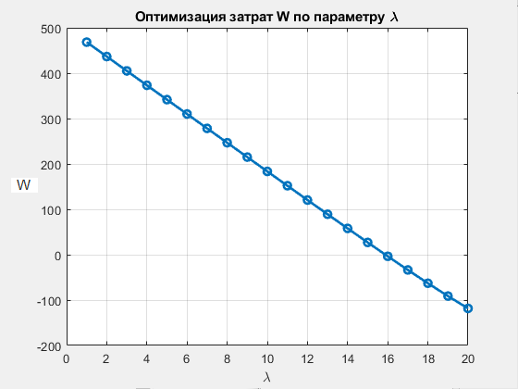

Рис. 8. График программы оптимизации

# Программа численного решения системы уравнений Колмогорова.

Программа численного решения системы уравнений Колмогорова находится на рисунке 9.

function [p] = SMO_Kolmogorov

l = 1; % Интенсивность поступления заявок

mu = 1; % Интенсивность обслуживания

dt = 0.01; % Шаг по времени

T = 10; % Общее время моделирования

N = T / dt; % Количество шагов по времени

M = 12; % Число состояний (P0 ... P11)

A = [...

-l mu 0 0 0 0 0 0 0 0 0 0;

l -(l+mu) 2*mu 0 0 0 0 0 0 0 0 0;

0 l -(l+2*mu) 3*mu 0 0 0 0 0 0 0 0;

0 0 l -(l+3*mu) 4*mu 0 0 0 0 0 0 0;

0 0 0 l -(l+4*mu) 5*mu 0 0 0 0 0 0;

0 0 0 0 l -(l+5*mu) 5*mu 0 0 0 0 0;

0 0 0 0 0 l -(l+5*mu) 5*mu 0 0 0 0;

0 0 0 0 0 0 l -(l+5*mu) 5*mu 0 0 0;

0 0 0 0 0 0 0 l -(l+5*mu) 5*mu 0 0;

0 0 0 0 0 0 0 0 l -(l+5*mu) 5*mu 0;

0 0 0 0 0 0 0 0 0 l -(l+5*mu) 5*mu;

0 0 0 0 0 0 0 0 0 0 l -5*mu

];

p = zeros(N, M);

t = (0:N-1)' * dt;

p(1,:) = [1, zeros(1, M-1)]; % Начальные условия

% Метод Эйлера

for i = 2:N

p(i,:) = p(i-1,:) + dt * (p(i-1,:) * A);

end

% Построение графиков

styles = {'-', '--', ':', '-.', '-', '--', ':', '-.', '-', '--', ':', '-.'};

figure;

hold on;

for j = 1:M

plot(t, p(:,j), styles{j}, 'LineWidth', 1.5);

end

hold off;

title('Вероятности P_0...P_{11}', 'FontName', 'Arial Unicode MS');

xlabel('t');

ylabel('P');

legend(arrayfun(@(k) sprintf('P_{%d}', k), 0:M-1, 'UniformOutput', false), 'Location', 'eastoutside');

grid on;

end

Рис. 9. Программа решения системы уравнений Колмогорова

Графики для вероятностей при T = 400 на рисунке 10, при T = 10 на рисунке 11.

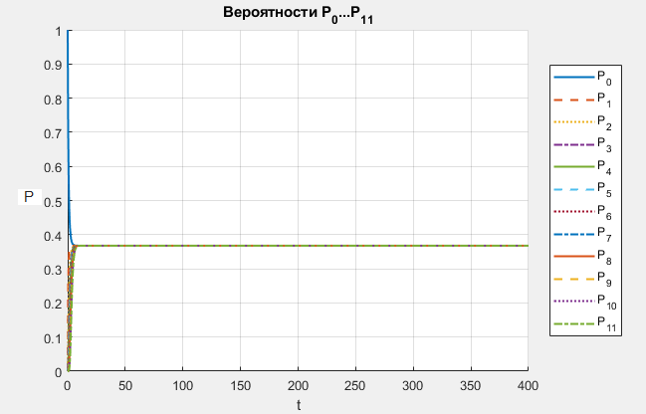

Рис. 10. Графики для вероятностей при T = 400

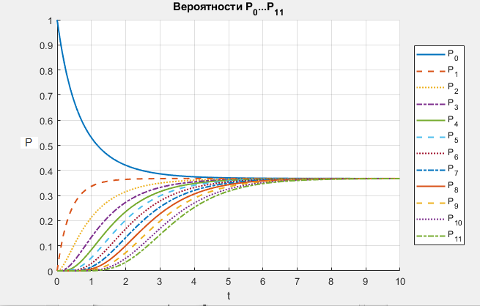

Рис. 11. Графики для вероятностей при T = 10

Программа для расчета основных характеристик системы массового обслуживания и построения графиков их зависимости от времени до установления стационарного режима на рисунке 12 и её продолжение на  
рисунке 13.

function [p, n, Ms, Mz, r, Potk, lotk, q, A_abs, Dneobsl, Dotk, t_s, toq, tobs, W] = SMO_Kolmogorov_raschet;

% Параметры

l = 1;

mu = 1;

dt = 0.01;

T = 40;

N = T/dt;

M = 12;

% Матрица A

A = [...

-l mu 0 0 0 0 0 0 0 0 0 0;

l -(l+mu) 2*mu 0 0 0 0 0 0 0 0 0;

0 l -(l+2*mu) 3*mu 0 0 0 0 0 0 0 0;

0 0 l -(l+3*mu) 4*mu 0 0 0 0 0 0 0;

0 0 0 l -(l+4*mu) 5*mu 0 0 0 0 0 0;

0 0 0 0 l -(l+5*mu) 5*mu 0 0 0 0 0;

0 0 0 0 0 l -(l+5*mu) 5*mu 0 0 0 0;

0 0 0 0 0 0 l -(l+5*mu) 5*mu 0 0 0;

0 0 0 0 0 0 0 l -(l+5*mu) 5*mu 0 0;

0 0 0 0 0 0 0 0 l -(l+5*mu) 5*mu 0;

0 0 0 0 0 0 0 0 0 l -(l+5*mu) 5*mu;

0 0 0 0 0 0 0 0 0 0 l -5*mu

];

% Начальные условия

p = zeros(N, M);

p(1,1) = 1;

% Решение

for t = 2:N

p(t,:) = p(t-1,:) + dt * (p(t-1,:) * A);

end

% Расчёты

time = (0:N-1)*dt;

n = zeros(N,1); Ms = zeros(N,1); Mz = zeros(N,1); r = zeros(N,1);

Potk = zeros(N,1); lotk = zeros(N,1); q = zeros(N,1); A_abs = zeros(N,1);

Dneobsl = zeros(N,1); Dotk = zeros(N,1); t_s = zeros(N,1);

toq = zeros(N,1); tobs = zeros(N,1); W = zeros(N,1);

C1 = 100; C2 = 10; C3 = 20; C4 = 15;

Рис. 12. Программа для расчета основных характеристик СМО

for i = 1:N

pi = p(i,:);

n(i) = sum((0:11) .* pi);

Ms(i) = 6*pi(1) + 5*pi(2) + 4*pi(3) + 3*pi(4) + 2*pi(5) + pi(6);

Mz(i) = 6 - Ms(i);

r(i) = 0*pi(1) + 0*pi(2) + 0*pi(3) + 0*pi(4) + 0*pi(5) + 0*pi(6) + pi(7) + 2*pi(8) + 3*pi(9) + 4*pi(10) + 5*pi(11) + 6*pi(12);

Potk(i) = pi(12);

lotk(i) = l * Potk(i);

q(i) = 1 - Potk(i);

A_abs(i) = q(i) * l;

Dneobsl(i) = lotk(i) / l;

Dotk(i) = Dneobsl(i);

t_s(i) = n(i) / A_abs(i);

toq(i) = r(i) / A_abs(i);

tobs(i) = t_s(i) - toq(i);

W(i) = C1*Mz(i) + C2*r(i) + C3*lotk(i) - C4*A_abs(i);

end

data = [n Ms Mz r Potk lotk q A_abs Dneobsl Dotk t_s toq tobs W];

% Построение графиков

titles = {'n','Ms','Mz','r','P_{отк}','λ_{отк}','q','A','D_{необсл}','D_{отк}','t_{с}','t_{оч}','t_{обс}','W'};

figure;

for i = 1:6

subplot(2,3,i);

plot(time, data(:,i), 'LineWidth', 1.5);

title(titles{i}); xlabel('t'); ylabel(titles{i});

end

figure;

for i = 7:14

subplot(3,3,i-6);

plot(time, data(:,i), 'LineWidth', 1.5);

title(titles{i}); xlabel('t'); ylabel(titles{i});

end

end

[p, n, Ms, Mz, r, Potk, lotk, q, A, Dneobsl, Dotk, t_s, toq, tobs, W] = SMO_Kolmogorov_raschet;

Рис. 13. Продолжение программы для расчета основных характеристик СМО

Результат работы программы при T = 400 на рисунках 14 – 16, при T = 15 на рисунках 17 – 18.

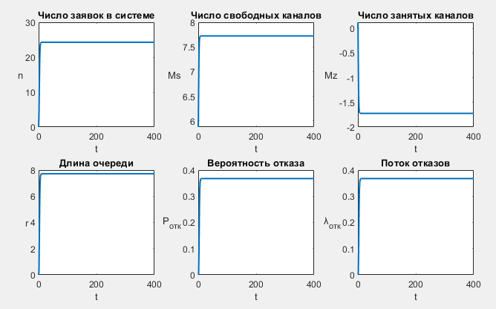

Рис. 14. Графики программы расчёта при T = 400

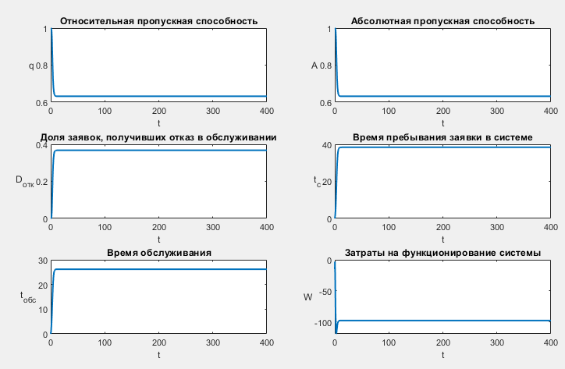

Рис. 15. Графики программы расчёта при T = 400

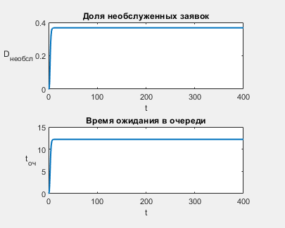

Рис. 16. Графики программы расчёта при T = 400

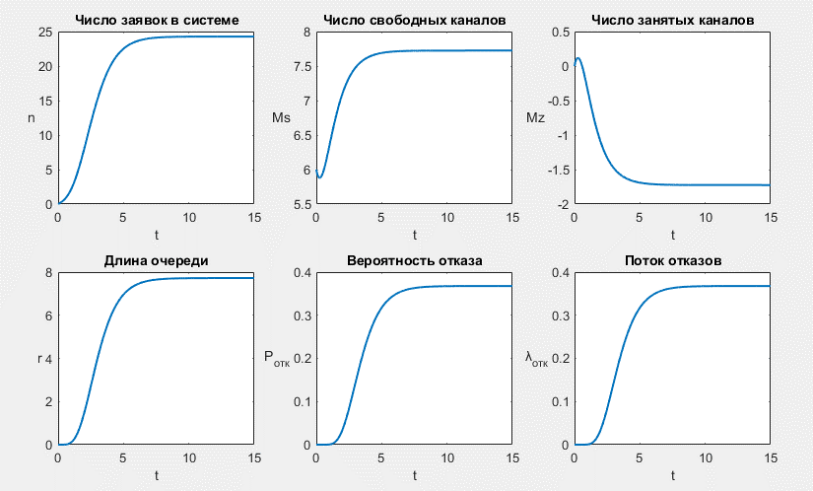

Рис. 17. Графики программы расчёта при T = 15

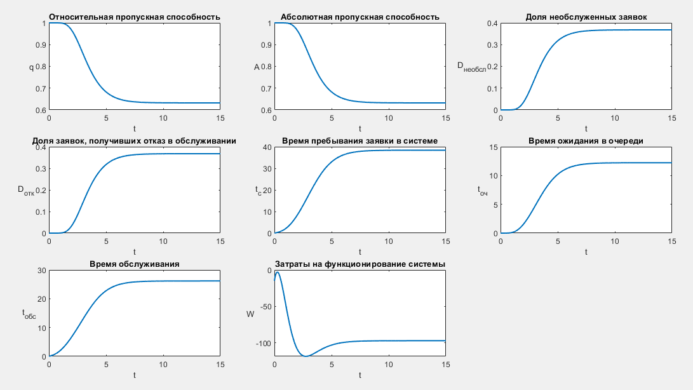

Рис. 18. Графики программы расчёта при T = 15

Данные работы программы при t от 1 до 40 на таблицах 2 и 3.

Таблица 2 – Данные работы программы

|  |  |  |  |  |  |  |  |
| --- | --- | --- | --- | --- | --- | --- | --- |
| t | n | Мс | Мз | r | Pотк | Dнеобсл | Dотк |
| 1 | 2,128 | 6,334 | -0,334 | 0,102 | 0,000 | 0,000 | 0,000 |
| 2 | 7,977 | 7,095 | -1,095 | 1,463 | 0,034 | 0,034 | 0,034 |
| 3 | 15,076 | 7,476 | -1,476 | 3,945 | 0,143 | 0,143 | 0,143 |
| 4 | 19,991 | 7,630 | -1,630 | 5,904 | 0,252 | 0,252 | 0,252 |
| 5 | 22,491 | 7,689 | -1,689 | 6,953 | 0,317 | 0,317 | 0,317 |
| 6 | 23,576 | 7,711 | -1,711 | 7,419 | 0,347 | 0,347 | 0,347 |
| 7 | 24,010 | 7,719 | -1,719 | 7,608 | 0,360 | 0,360 | 0,360 |
| 8 | 24,176 | 7,722 | -1,722 | 7,680 | 0,365 | 0,365 | 0,365 |
| 9 | 24,239 | 7,723 | -1,723 | 7,708 | 0,367 | 0,367 | 0,367 |
| 10 | 24,262 | 7,724 | -1,724 | 7,718 | 0,367 | 0,367 | 0,367 |
| 11 | 24,271 | 7,724 | -1,724 | 7,722 | 0,368 | 0,368 | 0,368 |
| 12 | 24,274 | 7,724 | -1,724 | 7,723 | 0,368 | 0,368 | 0,368 |
| 13 | 24,275 | 7,724 | -1,724 | 7,724 | 0,368 | 0,368 | 0,368 |
| 14 | 24,276 | 7,724 | -1,724 | 7,724 | 0,368 | 0,368 | 0,368 |
| 15 | 24,276 | 7,724 | -1,724 | 7,724 | 0,368 | 0,368 | 0,368 |
| 16 | 24,276 | 7,724 | -1,724 | 7,724 | 0,368 | 0,368 | 0,368 |
| 17 | 24,276 | 7,724 | -1,724 | 7,724 | 0,368 | 0,368 | 0,368 |
| 18 | 24,276 | 7,724 | -1,724 | 7,724 | 0,368 | 0,368 | 0,368 |
| 19 | 24,276 | 7,724 | -1,724 | 7,724 | 0,368 | 0,368 | 0,368 |
| 20 | 24,276 | 7,724 | -1,724 | 7,724 | 0,368 | 0,368 | 0,368 |
| 21 | 24,276 | 7,724 | -1,724 | 7,724 | 0,368 | 0,368 | 0,368 |
| 22 | 24,276 | 7,724 | -1,724 | 7,724 | 0,368 | 0,368 | 0,368 |
| 23 | 24,276 | 7,724 | -1,724 | 7,724 | 0,368 | 0,368 | 0,368 |
| 24 | 24,276 | 7,724 | -1,724 | 7,724 | 0,368 | 0,368 | 0,368 |
| 25 | 24,276 | 7,724 | -1,724 | 7,724 | 0,368 | 0,368 | 0,368 |
| 26 | 24,276 | 7,724 | -1,724 | 7,724 | 0,368 | 0,368 | 0,368 |
| 27 | 24,276 | 7,724 | -1,724 | 7,724 | 0,368 | 0,368 | 0,368 |
| 28 | 24,276 | 7,724 | -1,724 | 7,724 | 0,368 | 0,368 | 0,368 |
| 29 | 24,276 | 7,724 | -1,724 | 7,724 | 0,368 | 0,368 | 0,368 |
| 30 | 24,276 | 7,724 | -1,724 | 7,724 | 0,368 | 0,368 | 0,368 |

Продолжение таблицы 2

|  |  |  |  |  |  |  |  |
| --- | --- | --- | --- | --- | --- | --- | --- |
| 31 | 24,276 | 7,724 | -1,724 | 7,724 | 0,368 | 0,368 | 0,368 |
| 32 | 24,276 | 7,724 | -1,724 | 7,724 | 0,368 | 0,368 | 0,368 |
| 33 | 24,276 | 7,724 | -1,724 | 7,724 | 0,368 | 0,368 | 0,368 |
| 34 | 24,276 | 7,724 | -1,724 | 7,724 | 0,368 | 0,368 | 0,368 |
| 35 | 24,276 | 7,724 | -1,724 | 7,724 | 0,368 | 0,368 | 0,368 |
| 36 | 24,276 | 7,724 | -1,724 | 7,724 | 0,368 | 0,368 | 0,368 |
| 37 | 24,276 | 7,724 | -1,724 | 7,724 | 0,368 | 0,368 | 0,368 |
| 38 | 24,276 | 7,724 | -1,724 | 7,724 | 0,368 | 0,368 | 0,368 |
| 39 | 24,276 | 7,724 | -1,724 | 7,724 | 0,368 | 0,368 | 0,368 |
| 40 | 24,276 | 7,724 | -1,724 | 7,724 | 0,368 | 0,368 | 0,368 |

Таблица 3 – Данные работы программы

|  |  |  |  |  |  |  |  |
| --- | --- | --- | --- | --- | --- | --- | --- |
| t | λотк | q | A | tс | tож | tобсл | W |
| 1 | 0,000 | 1,000 | 1,000 | 2,129 | 0,102 | 2,027 | -47,402 |
| 2 | 0,034 | 0,966 | 0,966 | 8,257 | 1,514 | 6,742 | -108,688 |
| 3 | 0,143 | 0,857 | 0,857 | 17,590 | 4,603 | 12,987 | -118,163 |
| 4 | 0,252 | 0,748 | 0,748 | 26,727 | 7,893 | 18,834 | -110,188 |
| 5 | 0,317 | 0,683 | 0,683 | 32,930 | 10,180 | 22,749 | -103,302 |
| 6 | 0,347 | 0,653 | 0,653 | 36,123 | 11,368 | 24,755 | -99,775 |
| 7 | 0,360 | 0,640 | 0,640 | 37,511 | 11,886 | 25,625 | -98,263 |
| 8 | 0,365 | 0,635 | 0,635 | 38,063 | 12,092 | 25,971 | -97,664 |
| 9 | 0,367 | 0,633 | 0,633 | 38,274 | 12,171 | 26,103 | -97,435 |
| 10 | 0,367 | 0,633 | 0,633 | 38,353 | 12,201 | 26,153 | -97,349 |
| 11 | 0,368 | 0,632 | 0,632 | 38,383 | 12,212 | 26,171 | -97,318 |
| 12 | 0,368 | 0,632 | 0,632 | 38,394 | 12,216 | 26,178 | -97,306 |
| 13 | 0,368 | 0,632 | 0,632 | 38,398 | 12,217 | 26,180 | -97,301 |
| 14 | 0,368 | 0,632 | 0,632 | 38,399 | 12,218 | 26,181 | -97,300 |
| 15 | 0,368 | 0,632 | 0,632 | 38,400 | 12,218 | 26,182 | -97,299 |
| 16 | 0,368 | 0,632 | 0,632 | 38,400 | 12,218 | 26,182 | -97,299 |
| 17 | 0,368 | 0,632 | 0,632 | 38,400 | 12,218 | 26,182 | -97,299 |
| 18 | 0,368 | 0,632 | 0,632 | 38,400 | 12,218 | 26,182 | -97,299 |
| 19 | 0,368 | 0,632 | 0,632 | 38,400 | 12,218 | 26,182 | -97,299 |
| 20 | 0,368 | 0,632 | 0,632 | 38,400 | 12,218 | 26,182 | -97,299 |
| 21 | 0,368 | 0,632 | 0,632 | 38,400 | 12,218 | 26,182 | -97,299 |
| 22 | 0,368 | 0,632 | 0,632 | 38,400 | 12,218 | 26,182 | -97,299 |
| 23 | 0,368 | 0,632 | 0,632 | 38,400 | 12,218 | 26,182 | -97,299 |
| 24 | 0,368 | 0,632 | 0,632 | 38,400 | 12,218 | 26,182 | -97,299 |
| 25 | 0,368 | 0,632 | 0,632 | 38,400 | 12,218 | 26,182 | -97,299 |

Продолжение таблицы 3

|  |  |  |  |  |  |  |  |
| --- | --- | --- | --- | --- | --- | --- | --- |
| 26 | 0,368 | 0,632 | 0,632 | 38,400 | 12,218 | 26,182 | -97,299 |
| 27 | 0,368 | 0,632 | 0,632 | 38,400 | 12,218 | 26,182 | -97,299 |
| 28 | 0,368 | 0,632 | 0,632 | 38,400 | 12,218 | 26,182 | -97,299 |
| 29 | 0,368 | 0,632 | 0,632 | 38,400 | 12,218 | 26,182 | -97,299 |
| 30 | 0,368 | 0,632 | 0,632 | 38,400 | 12,218 | 26,182 | -97,299 |
| 31 | 0,368 | 0,632 | 0,632 | 38,400 | 12,218 | 26,182 | -97,299 |
| 32 | 0,368 | 0,632 | 0,632 | 38,400 | 12,218 | 26,182 | -97,299 |
| 33 | 0,368 | 0,632 | 0,632 | 38,400 | 12,218 | 26,182 | -97,299 |
| 34 | 0,368 | 0,632 | 0,632 | 38,400 | 12,218 | 26,182 | -97,299 |
| 35 | 0,368 | 0,632 | 0,632 | 38,400 | 12,218 | 26,182 | -97,299 |
| 36 | 0,368 | 0,632 | 0,632 | 38,400 | 12,218 | 26,182 | -97,299 |
| 37 | 0,368 | 0,632 | 0,632 | 38,400 | 12,218 | 26,182 | -97,299 |
| 38 | 0,368 | 0,632 | 0,632 | 38,400 | 12,218 | 26,182 | -97,299 |
| 39 | 0,368 | 0,632 | 0,632 | 38,400 | 12,218 | 26,182 | -97,299 |
| 40 | 0,368 | 0,632 | 0,632 | 38,400 | 12,218 | 26,182 | -97,299 |